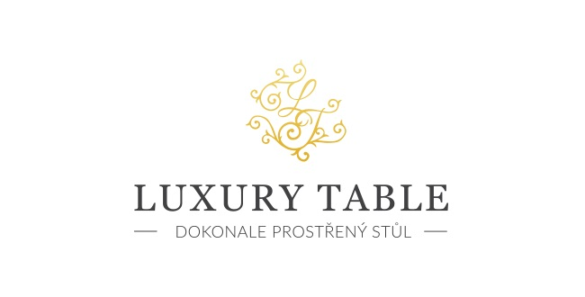

8. 11. 2021

TZ – NOVINKA – Prostřete si vánoční atmosféru s luxusním textilem Garnier Thiebaut

Francouzská značka Garnier Thiebaut přichází s dvěma originálními vánočními kolekcemi. Obě dodávají sváteční tabuli nezaměnitelnou atmosféru a vztahují se k tradicím. Přesto jsou naprosto odlišné. Vyberte si tu svou, která rozzáří váš domov slavnostní náladou.

Hlavním motivem kolekce Poinsettias Vintage je vánoční hvězda. V doprovodu cesmíny či jmelí tvoří nezaměnitelnou vánoční kytici. Jako nádherné umělecké dílo se květiny nepravidelně rozprostírají po textilním plátně. Kolekce Noel Etoile Rouge kombinuje dvě tradiční vánoční barvy – červenou a zelenou – v originálně pojatém motivu zasněženého lesa. Hluboké výrazné barvy podtrhnou jakýkoliv vánoční dekor a velmi si rozumí se svíčkami. V této kolekci najdete kromě obvyklého běhounu, prostírek či ubrousků také zástěru.

Ubrusy z obou kolekcí je vyrobený ze stoprocentní bavlny a je ošetřený nepřilnavou a nešpinivou úpravou. Textil si můžete prohlédnout v prodejně Villeroy & Boch ve 3. patře obchodního domu Kotva na náměstí Republiky v Praze nebo v e-shopu na www.luxurytable.cz.

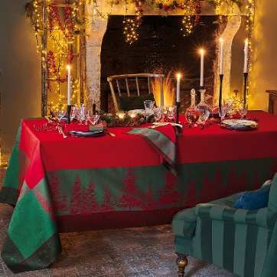
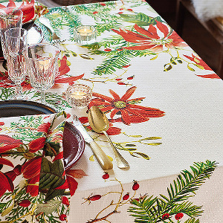
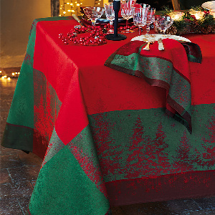
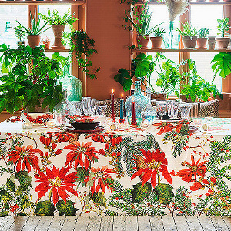

Kontakty: Mediální servis:

Prodejna Villeroy & Boch cammino…
Obchodní dům Kotva – 3. patro Dagmar Kutilová
Praha 1 - náměstí Republiky e-mail: kutilova@cammino.cz
www.luxurytable.cz tel.: +420 606 687 506
www.facebook.com/luxurytable.cz www.cammino.cz

